

**Consejo Seccional de la Judicatura**

**De La Guajira**

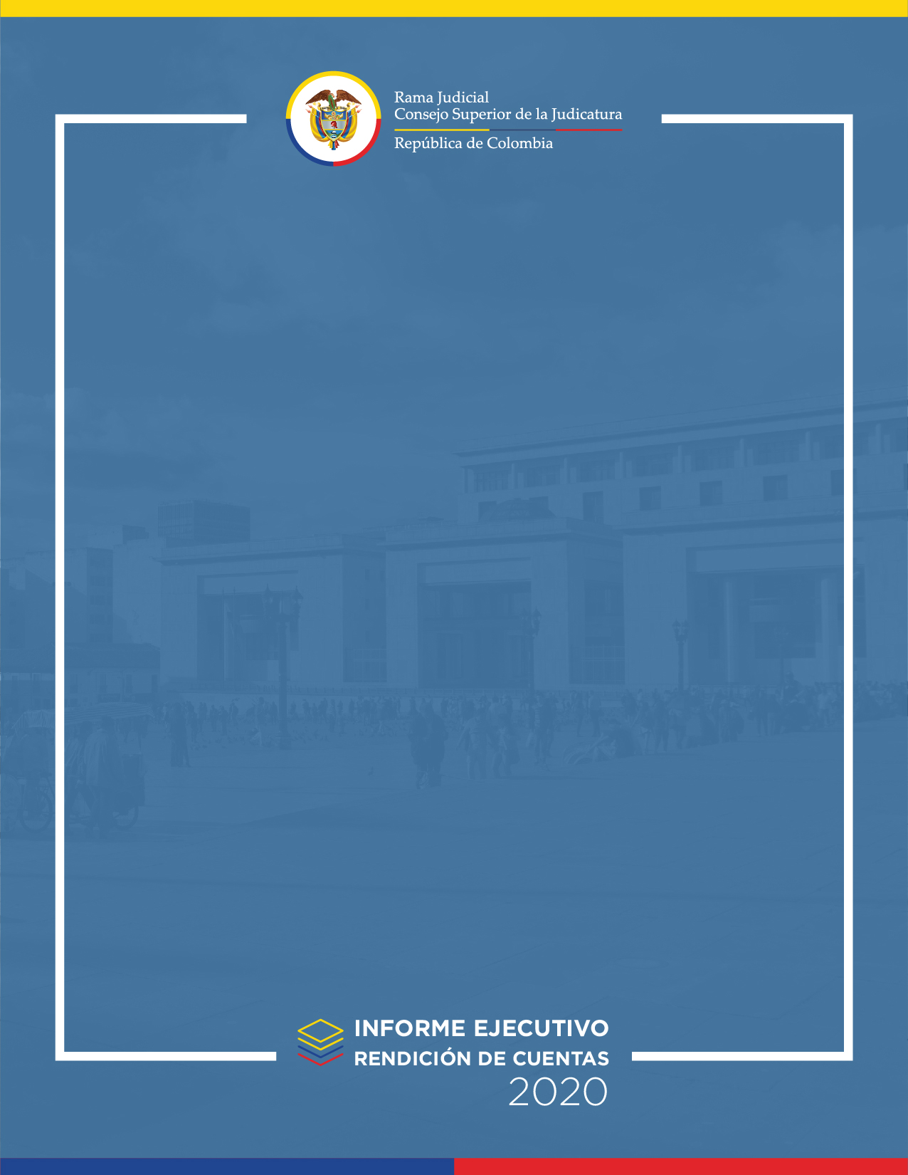

**LUIS CARLOS GAITAN GOMEZ**

Presidente

**HECTOR PABLO RAMIREZ SANDOVAL**

Vicepresidente

Consejo Seccional de la Judicatura de la Guajira

**CARLOS MANUEL ECHEVERRI CUELLO**

Director Ejecutiva Seccional Administración Judicial DE Valledupar

**LUIS CARLOS GAITAN GOMEZ**

Magistrado Coordinador Sistema de Gestión de Calidad Seccional Riohacha

1. **Introducción**

El Consejo Seccional de la Judicatura de la Guajira y la Dirección Ejecutiva Seccional de Administración Judicial, en cumplimiento del Acuerdo PCSJA20-11478 de enero 17 de 2020, presentan a la comunidad el documento de rendición pública anual de cuentas para el período enero a diciembre de 2019.

1. **Contexto**

**BALANCE DE PRODUCTIVIDAD DE LA JUSTICIA (JURISDICCIÓN ORDINARIA, JURISDICCIÓN CONTENCIOSO-ADMINISTRATIVA, JURISDICCIÓN DISCIPLINARIA).**

**OFERTA Y DEMANDA JUDICIAL**

El Departamento de La Guajira, tiene 15 municipios y su capital en Riohacha, registra una población de 866.842 habitantes según el Censo 2018 realizado por el DANE.

La Rama judicial en el Departamento de La Guajira se encuentra integrado por 51 despachos judiciales, 5 Magistrados del Tribunal Superior de Riohacha, 3 del Tribunal Administrativo de La Guajira, 2 de la Sala Disciplinaria Seccional y dos (2) del Consejo Seccional de la Judicatura de La Guajira, para un Total: 63 funcionarios, organizados en cuatro (4) circuitos, a saber: Riohacha. Maicao, San Juan del Cesar y Villanueva.

Esta Seccional está compuesta por dos magistrados y La OFICINA DE COORDINACION ADMINISTRATIVA SECCIONAL RIOHACHA, creada por medio de Acuerdo 10576 de septiembre 27 de 2016, y por disposición del Consejo Superior de la Judicatura mediante Acuerdo No CSJA17-10718 de julio 28 de 2017, quedó adscrita a la Dirección Seccional de Administración Judicial de Valledupar. El Distrito Judicial de Riohacha se compone de 293 servidores judiciales, distribuidos en los cuatro Circuitos.

|  |  |
| --- | --- |
| **DESPACHOS PERMANENTES** | **TOTAL DE DESPACHOS** |
| JURIUSDICCION ORDINARIA | 48 |
| JURISDICCION ADMINISTRATIVA | 3 |
| TRIBUNAL SUPERIOR | 5 |
| TRIBUNAL ADMINISTRATIVO | 3 |
| SALA DISCIPLINARIA | 2 |
| CONSEJO SECCIONAL | 2 |
| TOTAL | 63 |

**Demanda y gestión Judicial:**

Los inventarios a 31 de diciembre de 2019:

|  |  |
| --- | --- |
| **JURISDICCION** | **INVENTARIO FINAL DE PROCESOS A DICIEMBRE 31 DE 2019** |
| JURISDICCION ORDINARIA | 19.538 |
| JURISDICCION CONTENCIOSA | 3.709 |
| JURISDICCION DISICIPLINARIA | 996 |
| TOTAL | 24.243 |

Los ingresos registrados a diciembre de 2019, fueron los siguientes:

|  |  |
| --- | --- |
| **JURISDICCION** | **INGRESOS A DICIEMBRE 31 DE 2019** |
| JURISDICCION ORDINARIA | 18.244 |
| JURISDICCION CONTENCIOSA | 1.717 |
| JURISDICCION DISICIPLINARIA | 307 |
| TOTAL | 20.268 |

La Gestión Judicial, Egresos a diciembre 31 de 2019 fueron:

|  |  |
| --- | --- |
| **JURISDICCION** | **EGRESOS A DICIEMBRE 31 DE 2019** |
| JURISDICCION ORDINARIA | 13.213 |
| JURISDICCION CONTENCIOSA | 2.255 |
| JURISDICCION DISICIPLINARIA | 196 |
| TOTAL | 15.664 |

**MEDIDAS PARA MEJORAR EL ACCESO A LA JUSTICIA.**

**INFRAESTRUCTURA JUDICIAL**

Durante el año 2019 la Dirección Seccional de Administración Judicial de Valledupar – Oficina de Coordinación Administrativa de Riohacha llevaron a cabo la ejecución de nueve (9) contratos en infraestructura en el Distrito de La Guajira por valor de DOS MIL CIENTO SESENTA Y DOS MILLONES SETECIENTOS CARENTA Y CINCO MIL CIENTO NOVENTA Y DOS PESOS M/CTE ($2.082.870.256), de los cuales corresponden a un (1) contrato de interventoría técnica, administrativa, jurídica, financiera, contable y ambiental para la etapa I de la repotenciación y adecuación del sistema eléctrico y detección de incendios del Palacio de Justicia de Riohacha, un (1) contrato de inversión para el suministro e instalación de aires acondicionados en los Palacios de Justicia de Riohacha y San Juan del Cesar, un (1) contrato para la realización de la etapa I de la repotenciación y adecuación del sistema eléctrico y detección de incendios en el Palacio de Justicia de Riohacha y seis (6) contratos de manteamiento y adecuación de la planta física en el Departamento de La Guajira.

**CARRERA JUDICIAL - CONCURSOS**

Dentro del pilar estratégico de carrera judicial, desarrollo del talento humano y gestión del conocimiento; durante el año 2019, se desarrolló la prueba de conocimientos y aptitudes de la convocatoria No. 4, para proveer las vacantes de empleados judiciales en el Departamento de La Guajira, la cual se realizó en la ciudad de Riohacha – Universidad de La Guajira.

En relación con la Convocatoria No. 3 convocada mediante Acuerdo 030 de 2013, se realizó la provisión de 30 cargos por el régimen de carrera judicial, de los cuales 3 cargos se encuentran vacantes actualmente, porque los integrantes de los registros vigentes no han tenido interés en optar por esas sedes muy a pesar de que mensualmente se publican en la plataforma web.

Se garantizó en un 100% el ingreso y actualización del escalafón, así como la expedición de los conceptos de traslado. Se debe señalar que entre funcionarios y empleados judiciales del departamento se cuenta con una planta de 298, de los cuales 108 se encuentran en carrera judicial y 190 en provisionalidad. Frente a ellos, la gestión de administración de la carrera se enfoca en el trámite en oportunidad y calidad de las novedades propias de la carrera judicial.

**GESTION REALIZADA EN LA VIGENCIA 2019**

**CALIFICACIONES DE JUECES:**

De igual manera se garantizó la calificación de servicios al 100% de los Funcionarios Judiciales, se dio cumplimiento al cronograma de las convocatorias en trámite, se garantiza el respeto y cumplimiento de las normas de carrera en la designación de los servidores frente a vacantes definitivas,

|  |  |
| --- | --- |
| Funcionarios | 21 |
| Empleados | 108 |
| **TOTAL** |  |

**TRAMITES DE RESOLUCIONES DE ESCALAFON 2019**

|  |  |
| --- | --- |
| Inscripciones al registro nacional de escalafón | 5 |
| Actualizaciones al registro nacional de escalafón | 3 |
| Exclusiones al registro nacional de escalafón | 5 |
| **TOTAL** | 13 |

**TRAMITES DE TRASLADOS 2019**

|  |  |
| --- | --- |
| Servidores de carrera | 2 |
| Por Razones de Salud | 0 |
| **TOTAL** | 2 |

**OTRAS ACTUACIONES ADELANTADAS POR ESTA SECCIONAL EN LA VIGENCIA    2019**

|  |  |
| --- | --- |
| Vigilancias | 57 |
| Acuerdos | 18 |
| Resoluciones | 326 |
| Circulares | 417 |
| Derechos de petición y consulta | 79 |
| Recursos de reposición | 18 |
| Respuesta a acciones de tutela | 18 |
| Permisos para residir fuera de la jurisdicción | 13 |
|  |  |
| Permisos de estudios para funcionarios (Conforme Art. 139 Ley 270/1996 – Acuerdo 162/1996) | 4 |
| Capacitaciones realizadas por la Escuela Judicial “Rodrigo Lara Bonilla” | 0 |
| Capacitaciones Organizadas Por la Seccional para funcionarios, empleados y periodistas | 0 |
| Correspondencia recibida y tramitada en Sigobius | 1285 |
| Seguimiento - Pérdida de Competencia de Conformidad con el Acuerdo N° PSAA14-10205/2014 | 4 |
| Reuniones  y comités institucionales e interinstitucionales | 108 |

**ANTICORRUPCIÓN Y TRANSPARENCIA.**

Para la vigencia de 2019 se presentaron muchas falencias en el sistema de reparto del Centro de Servicios del Sistema Penal Acusatorio, porque no operaba el sistema Justicia web. No obstante, se han implementado el sistema de reparto TYBA a partir de marzo de 2020, como medida correctiva para impedir la manipulación del reparto.

A través de las visitas adelantas por este Consejo Seccional se ha identificado el estado y operación de los despachos judiciales, el estado de los procesos, el cumplimiento de horarios de trabajo y de compromisos por parte de los servidores judiciales, con el fin de aumentar la transparencia de los procesos judiciales y la confianza de los usuarios de la justicia..

**EVOLUCIÓN DE LA INFRAESTRUCTURA TECNOLÓGICA.**

Durante el año 2019, esta Corporación en asocio con la Direccion Seccional de Administracion Judicial de Valledupar se propuso avanzar con la implementación de los pilares estratégicos de carrera judicial; justicia más cercana al ciudadano y comunicación; calidad de la justicia; y anticorrupción y transparencia; mediante un esfuerzo conjunto por mejorar la prestación del servicio, frente a los diversos usuarios en los departamentos de La Guajira.

**Hardware- Equipos de cómputo.** Actualmente el Distrito Judicial de Riohacha cuenta con un total de **341** computadores de escritorio aproximado, los cuales son marca PC Smart en su mayoría. Se cuenta con 3 servidores 1 controlador de dominio marca HP.

La Dirección Ejecutiva Seccional de Valledupar- Oficina de Coordinación administrativa de Riohacha el 18 de noviembre de 2019 suscribió un contrato de compra de **83 equipos** de cómputo con la empresa NEX COMPUTER S.A.S, los cuales serán entregados en la vigencia 2020; así mismo el Nivel Central suscribió un contrato de compra de Servidores y Switch a nivel nacional y nos asignó dos Servidores los cuales están en la seccional Valledupar en espera que el proveedor haga el respectivo traslado e instalación, para la misma compra nos asignaron 6 Switch de 45 puertos los cuales se encuentran en almacén de la coordinación a espera que el proveedor haga la instalación para atender las necesidades tecnológicas que han surgido.

**Scanner:** Asimismo en el año 2019 se adquirieron 8 escáneres, los cuales fueron instalados en 2 Juzgado de familia, 1 en los centros de servicios, 2 en Secretarías, 1 en la Oficina Judicial y 2 en dependencias administrativas, 1 en Sala disciplinaria. Teniendo en cuenta que la coordinación tiene un total de 137 scanner de los cuales solo se actualizaron 25 quedando pendiente 115 despachos judiciales por actualizar los scanner que tienen que ya están cumpliendo su vida util, para tener el 100% de dotación con al menos un escáner por despacho.

**Impresoras:** En el mes de septiembre de 2018 se suscribió una adición al contrato de comodato con la firma Prointech, para la adquisición de 93 impresoras de las cuales 5 son departamentales, lo cual se constituye en un importante avance por cuanto se ha dado solución en gran medida a los problemas de equipos de impresión.

**Salas de audiencias.**

En el Distrito Judicial de Riohacha se cuenta con un total de **47** salas de audiencias, 24 en Riohacha y 23 en los demás municipios. En la actualidad en Riohacha hay 2 que no funcionan en su totalidad por daños que ya fueron reportados a la mesa de ayuda y se encuentra a la espera de autorización de nivel central

**Internet.**

Dentro del contrato suscrito con la empresa Centurylink en el año 2017 para la prestación del servicio Internet entregaron instalados 16 canales de datos para las diferentes Sedes judiciales del departamento de la Guajira, 2 canales de Internet para Riohacha con el cual cubre los 42 despachos judiciales y 1 para cada municipio con esto quedo cubierto todo el servicio de internet en todos los despachos judiciales a nivel departamental.

Cabe resaltar que el servicio dura aproximadamente una hora conectado y que además la cobertura es limitada, pues solo aplica para la zona común del Palacio de Justicia (la plazoleta y pisos 1, 2,3,y 4) con una velocidad de 10 Megas.

**Circuito Cerrado de Televisión:**

De igual manera nivel central suscribió contrato 175 de 2019 con la empresa Unión Temporal CCTV consejo 2019 para la instalación y puesta en funcionamiento de circuitos cerrados de televisión para dar vigilancia al Palacio de Justicia Luis Robles.

**GESTION FINANCIERA.**

Durante el año 2019 la Dirección Seccional de Administración Judicial de Valledupar – Oficina de Coordinación Administrativa de Riohacha llevaron a cabo la ejecución de nueve (9) contratos en infraestructura en el Distrito de La Guajira por valor de DOS MIL CIENTO SESENTA Y DOS MILLONES SETECIENTOS CARENTA Y CINCO MIL CIENTO NOVENTA Y DOS PESOS M/CTE ($2.082.870.256), de los cuales corresponden a un (1) contrato de interventoría técnica, administrativa, jurídica, financiera, contable y ambiental para la etapa I de la repotenciación y adecuación del sistema eléctrico y detección de incendios del Palacio de Justicia de Riohacha, un (1) contrato de inversión para el suministro e instalación de aires acondicionados en los Palacios de Justicia de Riohacha y San Juan del Cesar, un (1) contrato para la realización de la etapa I de la repotenciación y adecuación del sistema eléctrico y detección de incendios en el Palacio de Justicia de Riohacha y seis (6) contratos de manteamiento y adecuación de la planta física en el Departamento de La Guajira.

En la vigencia 2019 la Gestión Financiera y Contable del Distrito Judicial de Riohacha, propendió que los estados contables reflejaran razonablemente la situación financiera del mismo, además realizó las obligaciones en el SIIF oportunamente de tal manera que la Rama Judicial pudiera cumplir con su objeto misional.

|  |  |  |  |
| --- | --- | --- | --- |
|  | | | |
|  | | | |
| **CONCEPTO DEL GASTO** | **APROPIACION VIGENTE** | **COMPROMISOS** | **% Comprometido** |
|
| Gastos de Personal | 35.050.000.000,00 | 35.006.588.331,28 | 99,88% |
| Gastos Generales | 3.380.000.000,00 | 3.302.766.654,00 | 97,71% |
| Transferencias | 221.723.108,88 | 221.723.108,88 | 100,00% |
| **Subtotal Funcionamiento** | **38.651.723.109** | **38.531.078.094** | **99,69%** |
| Inversión - Mejoramiento e infraestructura | 1.023.696.008,00 | 992.682.753,00 | 96,97% |
| Inversión (Otros) | 183.314.549,36 | 183.314.549,36 | 100,00% |
| **Total** | **39.858.733.666** | **39.707.075.397** | **99,62%** |

|  |  |  |  |  |  |  |  |
| --- | --- | --- | --- | --- | --- | --- | --- |
| **CONCEPTO DEL GASTO** | **APROPIACION VIGENTE** | **COMPROMISOS** | **% Comprometido** | **OBLIGACIONES** | **% Obligación** | **PAGOS** | **% PAGOS** |
|
| Gastos de Personal | 35.050.000.000,00 | 35.006.588.331,28 | 99,88% | 34.261.852.659,28 | 97,87% | 34.261.852.659,28 | 97,87% |
| Gastos Generales | 3.380.000.000,00 | 3.302.766.654,00 | 97,71% | 2.910.535.139,17 | 88,12% | 2.910.535.139,17 | 88,12% |
| Transferencias | 221.723.108,88 | 221.723.108,88 | 100,00% | 221.723.108,88 | 100,00% | 221.723.108,88 | 100,00% |
| **Subtotal Funcionamiento** | **38.651.723.108,88** | **38.531.078.094,16** | **99,69%** | **37.394.110.907,33** | **97,05%** | **37.394.110.907,33** | **97,05%** |
| Inversión - Mejoramiento e infraestructura | 1.023.696.008,00 | 992.682.753,00 | 96,97% | 0,00 | 0,00% | 0,00 | 0,00% |
| Inversión (Otros) | 183.314.549,36 | 183.314.549,36 | 100,00% | 0,00 | 0,00% | 0,00 | 0,00% |
| **Total** | **39.858.733.666,24** | **39.707.075.396,52** | **99,62%** | **37.394.110.907,33** | **94,17%** | **37.394.110.907,33** | **94,17%** |

**Medios de interacción**

El Consejo Seccional de la Judicatura del Valle del Cauca tiene habilitados los siguientes medios de interacción para recibir las recomendaciones que se presenten en relación con el proceso de rendición de cuentas.



**Medios de interacción**

El Consejo Seccional de la Judicatura de La Guajira tiene habilitados los siguientes medios de interacción para recibir las recomendaciones que se presenten en relación con el proceso de rendición de cuentas.

|  |  |  |  |
| --- | --- | --- | --- |
|  | Correo electrónicos: [des01sacsjrioh@cendoj.ramajudicial.gov.co](mailto:des01sacsjrioh@cendoj.ramajudicial.gov.co) - des02sacsjrioh@cendoj.ramajudicial.gov.co | | |
|  | Calle 8 No. 12-86 -edificio Caracolí – Riohacha - La Guajira  Teléfonos: 3185638266 - 3185834737 | | |
|  |  |  |  |
|  |  |  |  |
|  |  | | |

|  |  |  |  |
| --- | --- | --- | --- |
|  | rendicioncuentas@consejosuperior.ramajudicial.gov.co | | |
|  | Carrera 4 No. 12-2, Cali-Valle del Cauca | | |
|  |  |  |  |
|  |  |  |  |
|  |  | | |